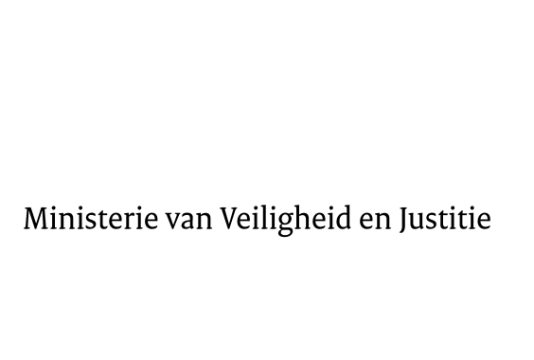

> Retouradres Postbus 20301 2500 EH Den Haag
Aan de Voorzitter van de Tweede Kamer
der Staten-Generaal
Postbus 20018
2500 EA DEN HAAG

Datum | 14 november 2016
Onderwerp | Voorstel van wet tot Wijziging van Boek 5 van het Burgerlijk Wetboek in verband met het verbeteren van het functioneren van verenigingen van eigenaars (Wet verbetering functioneren verenigingen van eigenaars) (34 479)
Directie Wetgeving en Juridische Zaken
Sector Privaatrecht

Turfmarkt 147
2511 DP Den Haag
Postbus 20301
2500 EH Den Haag
www.rijksoverheid.nl/venj

Ons kenmerk
2009255

Bij beantwoording de datum en ons kenmerk vermelden. Wilt u slechts één zaak in uw brief behandelen.

Hierbij bied ik u, mede namens mijn ambtgenoot voor Wonen en Rijksdienst, de nota naar aanleiding van verslag inzake het bovenvermelde voorstel aan.
De Minister van Veiligheid en Justitie,
G.A. van der Steur

